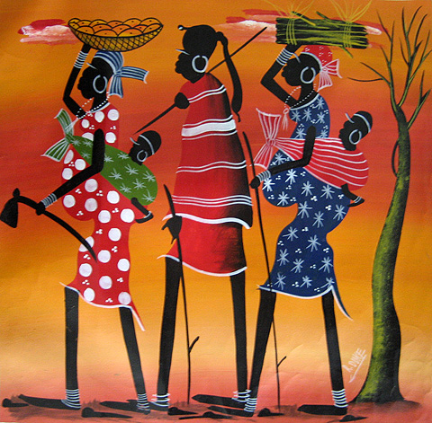 | Клементина НзужиДвижения  Возникло дерево  из влаги  глаз твоих.  Над деревом  склонившись,  опускаюсь  в твои глаза.  Навстречу  ветви  пальцев.  Ломаю дерево  и погружаюсь  в прохладу  рук.
Питер Мувати  Не ищи, сердце  Не ищи, сердце,  Трепещущих пальмовых веток  На чужом пустом берегу,  Журчанья ручьев торопливых  На горе непривычно высокой,  Одинокого крика таинственной птицы  На зеленых полях при закате.  Упрямое сердце,  Зря не ищи. |  | 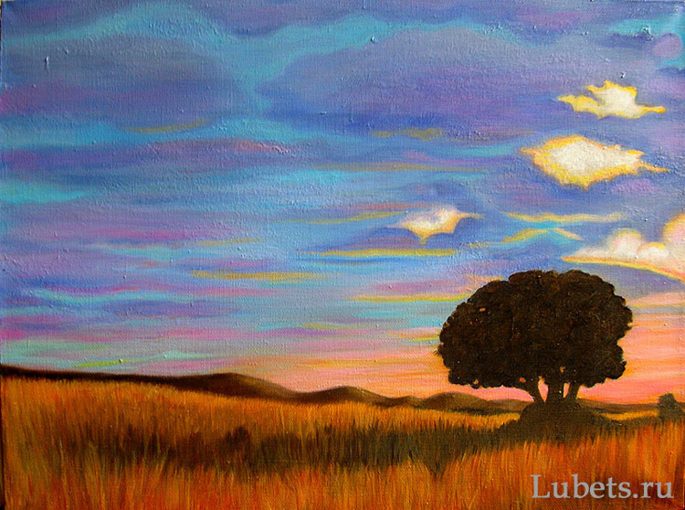
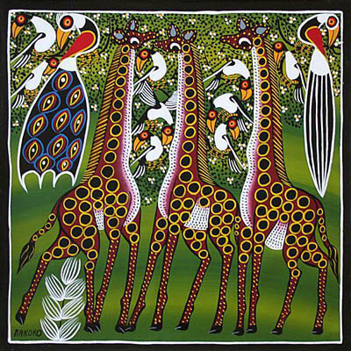
Зехор Зерари

Если бы ты
Эдельвейсом была,
Я залез бы на горную кручу,
Чтобы тебя сорвать.
Если бы ты
Была растеньем морским,
Погрузился бы я
В зеленую бездну,
Чтобы тебя
Со дна морского достать.
Если бы ты
Звонкоголосою птицей была,
Я пошел бы в глухие леса,
Чтобы услышать тебя.
Если бы ты
Звездою была,
Я бы все ночи не спал,
Чтобы только смотреть на тебя!


С ПРАЗДНИКОМ ВЕСНЫ, ЛЮБВИ И ТЕПЛА!!!
Михаил

